中国高等教育学生信息网（学信网）
学籍信息核对说明

具体步骤：
一 .登录学信网网站：www.chsi.com.cn
学籍学历查询中的‘学籍查询’下方‘新生学籍’，点击进入，如图所示：
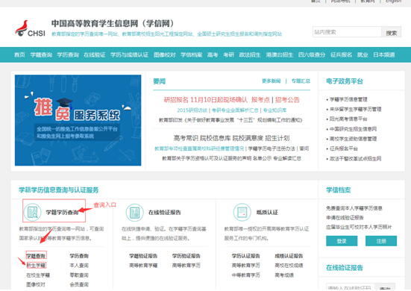
二.按照提示注册或者登陆账号（若本科阶段已注册过，此时无需再行注册，直接登录即可）登陆或注册成功后进入如下页面。

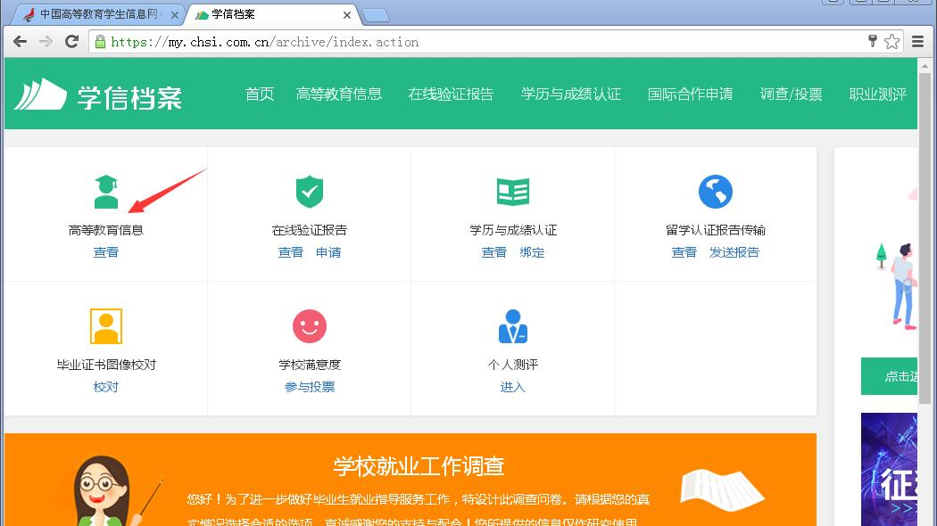

三. 选择“高等教育信息查询”核对个人学籍信息
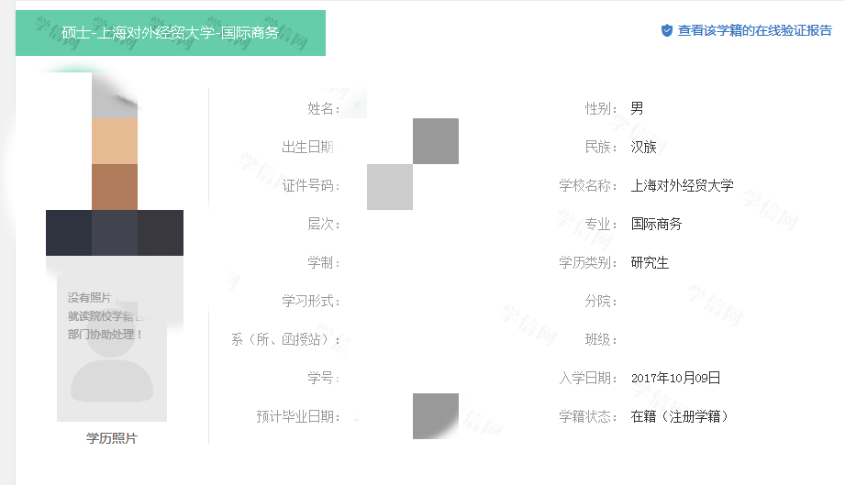
说明：
1）务必仔细核对上海对外经贸大学学籍（姓名、出生年月、身份证号、学号、层次性别、民族、专业等）
2）学籍状态应为：“在籍（注册学籍）”，如不是此状态，请立刻联系研究生院；
四. 核对个人信息后，完成调查问卷并提交即可。
如有信息错误，请本人携带身份证，于2018年11月20日前到德政楼（德政楼108室）核查。

